Accent Graphics Communications & Publishing, Hamilton, Canada

Premier Publishing s.r.o.

Центр научных исследований «Solution»

9th International conference

Science and society

1st February 2019

Hamilton, Canada

2019

The 9th International conference ―Science and society‖ (February 1, 2018) Accent Graphics Communications & Publishing, Hamilton, Canada. 2019. 1359 p.

ISBN 978-1-77192-360-6

The recommended citation for this publication is:

Busch P. (Ed.) (2019). Humanitarian approaches to the Periodic Law // Science and society. Proceedings of the 9th International conference. Accent Graphics Communications & Publishing. Hamilton, Canada. 2019. Pp. 12–17
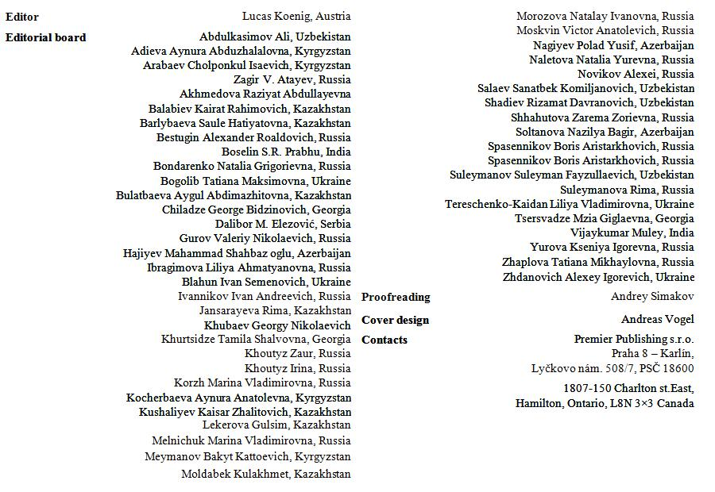

Material disclaimer

The opinions expressed in the conference proceedings do not necessarily reflect those of the Premier Publishing s.r.o. or Accent Graphics Communications & Publishing, the editor, the editorial board, or the organization to which the authors are affiliated.

The Premier Publishing s.r.o. or Accent Graphics Communications & Publishing is not responsible for the stylistic content of the article. The responsibility for the stylistic content lies on an author of an article.

Included to the open access repositories:

© Premier Publishing s.r.o.

© Accent Graphics Communications & Publishing

© Центр научных исследований «Solution»

All rights reserved; no part of this publication may be reproduced, stored in a retrieval system, or transmitted in any form or by any means, electronic, mechanical, photocopying, recording, or otherwise, without prior written permission of the Publisher.

Typeset in Berling by Ziegler Buchdruckerei, Linz, Austria.

Printed by Premier Publishing s.r.o., Vienna, Austria on acid-free paper

ХАРЧОВА І БІОЛОГІЧНА ЦІННІСТЬ СОКІВ, ЇХ ДІЯ НА

ОРГАНІЗМ ЛЮДИНИ ТА ЇХ ЗНАЧЕННЯ В ХАРЧУВАННІ

РОГОВА Н.В.

кандидат технічних наук,

доцент кафедри готельно-ресторанної та курортної справи

Вищого навчального закладу Укоопспілки

«Полтавський університет економіки и торгівлі»

м. Полтава, Україна.

ВОЛОДЬКО О.В.

кандидат технічних наук,

доцент кафедри готельно-ресторанної та курортної справи

Вищого навчального закладу Укоопспілки

«Полтавський університет економіки и торгівлі»

м. Полтава, Україна.

БИЧКОВ Я.М.

кандидат технічних наук, доцент

доцент кафедри інженерії, обладнання та математики

Вищого навчального закладу Укоопспілки

«Полтавський університет економіки и торгівлі»

м. Полтава, Україна.

РИБАКОВА С.С.

старший викладач кафедри готельно-ресторанної та курортної справи

Вищого навчального закладу Укоопспілки

«Полтавський університет економіки и торгівлі»

м. Полтава, Україна.

250

Сучасна державна політика здорового харчування та розвитку харчової індустрії в Україні передбачає обмеження сфери використання синтетичних харчових добавок, ретельне дослідження їх впливу на якість продуктів та здоров‘я споживачів, збільшення обсягів виробництва ―здорових‖ продуктів харчування – екологічно безпечних, натуральних, збагачених біологічно активними речовинами.

Аналіз даних стану виробництва натуральних вітчизняних харчових барвників показує значну недостатність їх асортименту та кількості. Барвники хлорофільно-каротиноїдного комплексу, перспективні за біологічною активністю, можливістю пролонгувати терміни зберігання харчових продуктів в Україні взагалі практично не виробляються.

Джерела для одержання хлорофільно-каротиноїдних барвників теоретично необмежені, але з економічних та технологічних позицій необхідне обгрунтування видів рослин - сировини для їх отримання. Використання харчових ресурсів з метою одержання натуральних барвників недоцільне тому, що кількість пігментів у рослинній сировині складає 0,01…0,20 % на сиру масу.

цих позицій перспективними є відходи консервного та ефіроолійного виробництв, зокрема консервів лікувально-профілактичного напрямку, у рецептурах яких використовують водні екстракти пряноароматичних рослин.

Кількість відходів після екстракції складає до 90…99%. Вони відрізняються дешевизною, містять значні концентрації пігментів, до теперішнього часу мають недосконалі шляхи застосування. Відсутні також вітчизняні науково обгрунтовані розробки по одержанню хлорофільно-каротиноїдних барвників, які враховували б особливості локалізації їх у клітинах, види зв‘язку з іншими хімічними компонентами субклітинних структур та мали переваги у технологічному і економічному аспектах.

Ассортимент низькокалорійних соків і напоїв в Україні, які здатні корегувати негативний вплив екологічних і патогенних факторів і підвищують рівень вживання біологічно активних і радіопротектних сполук не достатньо.

251

Крім того, як доводить моніторинг ринку соків та напоїв, практично відсутні збагачені продуктами життєдіяльності молочнокислих бактерій-нормалізаторів мікробіоти кишково шлункового тракту людини – продуктами указаного асортименту.

Тому доцільно розширити асортимент соків та напоїв які легко засвоювані продукти, які мають стимулюючі, зміцнюючі, антитоксичні та сечогінні властивості.

При виготовленні і споживанні соків враховується наявність легко засвоюваних вуглеводів, кислот, ароматичних та мінеральних речовин, вітамінів і т. п. Соки – легко засвоювані продукти, які мають стимулюючі, зміцнюючі, антитоксичні та сечогінні властивості.

Соки є джерелом вологи, яка необхідна для життєдіяльності людини, забезпечують людський організм поживними біологічно активними речовинами (БАР): вуглеводами, органічними кислотами, ароматичними та мінеральними речовинами, вітамінами та ін.

Людський організм містить 60 % води, а деякі органи, як, наприклад, мозок, - до 85 % води. При значних фізичних зусиллях, хворобі кожна людина протягом доби втрачає від 2,5 до 8 дм³ води. При цьому втрата 10 % води, що входить до складу людського організму, призводить до летальних наслідків. Роль води в організмі зводиться в основному до наступного:

-летальних наслідків;

підтримує постійну температуру тіла;

розчиняє харчові поживні речовини і транспортує їх до клітин, де вони засвоюються, а потім переносить кінцеві продукти обміну до нирок, шкіри,

легень і т. п., які виділяють їх;

розчиняє мінеральні речовини і здійснює їх рух в організмі,

забезпечуючи метаболічну дію.

Втрати води повинні бути компенсовані водою, соками та різними видами напоїв. Вода з природних джерел піддається ряду операцій і обробок, і може бути не завжди приємна на смак.

252

метою задоволення потреб людини в питній воді здійснюється розлив мінеральних вод. Кількість мінеральної води, що піддається розливу,

задовольняє потреби людини в питній воді лише в невеликій мірі. Тому робляться спроби часткового її заміщення продуктами, що містять великий об‘єм води та володіють приємними смаковими якостями. Одночасно досягається мета введення в людський організм окремих речовин, необхідних для раціонального харчування та здоров‘я людини [2]. Соки є продуктами, здатними в певній мірі замінити воду, і служать також вище згаданим цілям [1]. Серед них значну увагу як свідчать літературні джерела слід придилити сокам з дерев листяних порід. Найбільш поширеними есть в украйні береза та клін.

Березовий сік отримують з найбільш поширених в Україні порід берез. Спектр галузей застосування березового соку досить широкий. Окрім харчової промисловості встановлено, що березовий сік є сировиною для одержання харчового жиру. Помутніння соку в період закінчення соковиділення супроводжується утворенням піни на жолобках і в каналах дерев, що підсочилися. Особливо багато піни на свіжих березових пнях. На дотик вона нагадує жирну масу. Академік Г.А. Надсон ще на початку минулого сторіччя

вивчив можливість культивування на березовому соці дріждждо подібних грибів. Вихід ліпідів досягав 28% від сухих речовин грибів. Останніми дисятирічями березовий сік використовується для виробництва лосьйонів,

шампуню, березової туалетної води. Завдяки вмісту в березовому соку бетуліну косметичні засоби, що виробляються з нього, мають цілющі і освіжаючі властивості. У лабораторії московської парфумерної фабрики «Світанок» з березового соку створений лосьйон «Берізка», який одержав високу оцінку фахівців. До складу лосьйону «Берізка» входить 30 % натурального березового соку та по 35 % етилового спирту і гліцерину [4].

ряді країн Європи [5] заготовляють березовий сік і промисловими методами переробляють його для отримання косметичних препаратів. У Чехії консервують свіжозібраний березовий сік шляхом додавання етилового спирту

кількості 10 %. З цього продукту виготовляють знамениту березову воду,

253

березовий крем і шампунь для волосся, попит на які зростає з року в рік. У спостереженнях, проведених Свердловською науково-дослідною лісохімічною станцією, відмічено, що корови і телята охоче п‘ють березовий сік. При цьому різко знижується захворюваність телят [5]. Сільськогосподарським товариствам, розташованим поблизу березових лісів, доцільно організувати збирання соку для потреб тваринництва.

Досліди пророщування в березовому соку насіння ряду овочевих i зернових культур, дали позитивні результати. Звичайно засобом для пророщування зерен у лабораторних умовах є розчини сахарози і глюкози в рівних концентраціях. Іноді для прискорення проростання пилкових зерен додають в живильний розчин желатин або агар-агар. Встановлено, що березовий сік містить всі речовини, необхідні для пророщування пилку. Вже за годину після посіву в березовому соку більшість пилкових зерен проростають.

науково-технічній літературі є дані про застосування березового соку як ефективного корму для бджіл. Встановлено, що підгодівля бджіл звичайним цукровим сиропом викликає зниження якості меду. Це пояснюється перш за все тим, що буряковий цукор містить головним чином сахарозу. Березовий сік складається з глюкози і фруктози – основних компонентів меду. З наведеного видно, що березовий сік є цінним продуктом харчування та сировиною для різних галузей промисловості.Завдяки результатам досліджень в Японії, Росії,

Україні в останні часи значне місце відводиться бетулопренолам та їх похідним-важливим лікувальним факторам березового соку. Проте, свіжий сік зберігається всього лише 2-3 доби і лише при певних температурних умовах. Завдяки розвитку спонтанної мікробіоти спостерігаеться збродження свіжезібранного соку та невідповідність його вимогам стандартів на березовий сік, тому необхідна його переробка.

Безалкогольні ферментовані соки та напої являють собою субстрати рослинного походження, органолептичні та фізико-хімічні властивості яких формуються в результаті життєдіяльності культур мікроорганізмів, а вміст етанолу не перевищує 1,2 % мас. Найбільше розповсюдження отримали напої,

254

технологія яких передбачає використання молочнокислих бактерій. Антагоністичні властивості молочнокислих бактерій до гнильної мікрофлори кишкового тракту вперше довів І.І. Мечніков. Він вважав, що всмоктування продуктів життєдіяльності гнильних мікробів, що живуть у кишковому тракті, отруює організм людини і викликає передчасне його старіння. Для боротьби з передчасною старістю І.І.Мечніков рекомендував систематичне вживання кисломолочних продуктів, виготовлених з використанням молочнокислих бактерій [6]. Інгібуюча дія молочнокислих бактерій на інші мікроорганізми обумовлена різними чинниками. Так, у перших роботах, присвячених антагонізму молочнокислих бактерій, основним чинником вважалась молочна кислота, що виділяється бактеріями. Вона збільшує кислотність середовища і пригнічує розвиток гнильних мікроорганізмів. Крім органічних кислот у механізмі інгібування беруть участь і інші речовини, що продукуються молочнокислими бактеріями в процесі росту. Роботами М.Л. Горбунової, А.З. Архіпової показано, що активну дію на збудників інфекції спричиняє перекис водню, що також продукується коковими і паличкоподібними молочнокислими мікроорганізмами. Антагоністична дія молочнокислих бактерій проявляється і при конкуренції за поживні речовини. Молочнокислі мікроорганізми продукують антимікробні речовини, зокрема нізин, тощо.

Останнім часом з‘явились дані, що свідчать про позитивну дію молочнокислих бактерій при променевому враженні. Вважають, що вони сприяють виведенню з організму радіонуклідів [7]. Встановлено також, що молочнокислі бактерії ефективні при лікуванні дисбактеріозів людини, розвитку яких сприяє широке застосування в лікувальній практиці антибіотиків і хімічних препаратів. При цьому знижується вміст корисних мікроорганізмів і підвищується кількість кишкових паличок із зміненими властивостями, бактерій групи протея, спорової мікрофлори і т.п. Все це сприяє порушенню функцій кишечнику і розвитку таких захворювань, як коліентерити, дизентерія, харчові токсикоінфекції [8].

255

Таким чином, вживання ферментованих напоїв, технологія яких заснована на метаболізмі молочнокислих бактерій, здатне регулювати процеси, пов‘язані з порушенням діяльності кишкової мікрофлори і має загальнооздоровчу дію на організм людини [9, 10, 11] Про набуття корисних властивостей соками з буряку, капусти, свідчать результати досліджень в Одеській національній академії харчових технологій та Білоруському технічному університеті. [10]. Отже, ферментовані молочнокислими бактеріями соки є корисним и в харчуванні людини.

Угорщині, Польщі, Німеччині, Японії, деяких країнах СНД розроблені напої на основі бурякового, морквяного, томатного, капустяного соків,

екстракту з коренів селери і паприки, зброджені різними штамами мікроорганізмів: Lactobacillus plantarum, L. brevis, L. casei, L. acidofilus, Lactococcus faеcium, Lactococcus lactis, Leuconostoc mesentephides, Candida kefІr.

Використана Література

Филипова, Р.Л. Роль фруктовых и овощных соков в профилактике заболеваний [Текст] / Филипова Р.Л., Володина Е.М., А.Ю. Колеснов // Харчова промисловість. – 1999. - ғ6. – С. 64-65.

Сахаров, Ю.В. Больше, чем просто сок. Сегментация рынка открывает индустрии фруктовых соков новые горизонты [Текст] / Харчова промисловість.

1999.- ғ 8 – С. 40 – 42.

Надсон, Г.А., Комокотина, А.Г. Жировые дрожжи Endomycеs vernalis, как источник жира для питания и технических целей // Изв. Гл. бот. сада. - 1923. -

1. - Приложение 1. – С. 1 – 11.

4.Рябчук, В.П., Осипенко, Ю.Ф. Подсочка деревьев лиственных пород.– Львов: Вища школа. 1981. – 184 с.

Кожухар, В.В. Ферментований березовий сік та напої на його основі:

одержання, властивості, лікувальна дія, технології виробництва. Монографія.

256

В.В. Кожухар, Л.М. Пилипенко, Н.В. Рогова, Л.П. Холодний, М.В. Кожухар.

Полтава РВВ ПУСКУ.

Квасников, Е.И., Нестеренко, О.А. Молочнокислые бактерии и пути их использования. – М.: Наука. - 1975. – 384 с.

Романчик, І.А. Розробка технології заквашувальних препаратів прямого внесення для йогуртів та сметани. Дис. кан. техн.. наук: 05.18.07 – К: 2001. – 345 с.

Квасников, Е.И. Молочнокислые бактерии пищеварительного тракта и питание долгожителей Абхазии // Микробиологический журнал. – Киев:

Наукова думка. - 1984. Вып. 3. – С. 11-18.

Афанасьева, В.С., Кузнецова, Е.Н., Спиренкова, А.М. Сброженные овощные соки // Пищевая пром.-сть. – 1992.- ғ 1. – С. 22-23.

Всеволодова, О.И. Разработка технологии сброженных овощных соков:

дисертация кандидата технических наук: 05.18.13. – Одесса: ОТИПП.- 1990. –

с.

Федорова, Т.П., Персианова, И.П., Федорова, И.Н. Напиток из столовой свеклы // Пищевая пром-сть. – 1993. - ғ 7. – С. 13-14.

